ПМ.07 Выполнение работ по одной или нескольким профессиям рабочих, должностям служащих (Младшая медицинская сестра по уходу за больными)
МДК.07.01 Трудовые функции младшего медицинского персонала
Раздел 2.Обеспечение безопасной больничной среды
Тема: Участие ММП в организации ББС
Лекция 8. Понятие о биомеханике и эргономике
Задания для студентов
Уважаемые студенты!
Изучив материалы лекции и презентацию, выполните задания.
Задание 1. Впишите недостающее
- Активное положение пациента - ___________________________________
- Пассивное положение пациента - __________________________________
- Вынужденное положение пациента- _______________________________
- Эффект Вальсальвы_____________________________________________
- Постуральный рефлекс__________________________________________
- Биомеханика тела______________________________________________
- Эргономика____________________________________________________
Задание 2
Установите соответствие между цифрой и буквами
- Положение Фаулера | А. лежа без подушки, ноги приподняты
- Положение Симса | Б. полулежа-полусидя
- Положение Тренделенбурга | В. промежуточное между «лежа на боку и на животе»

Задание 3. - ответьте на вопросы.
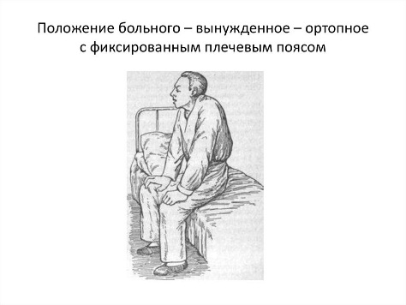  - Вынужденное положение (удушье) | 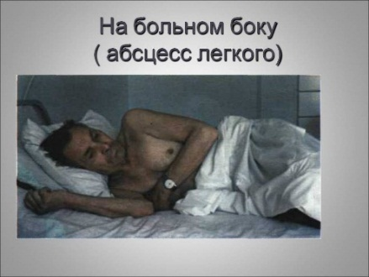  - Правосторонний или левосторонний плеврит | 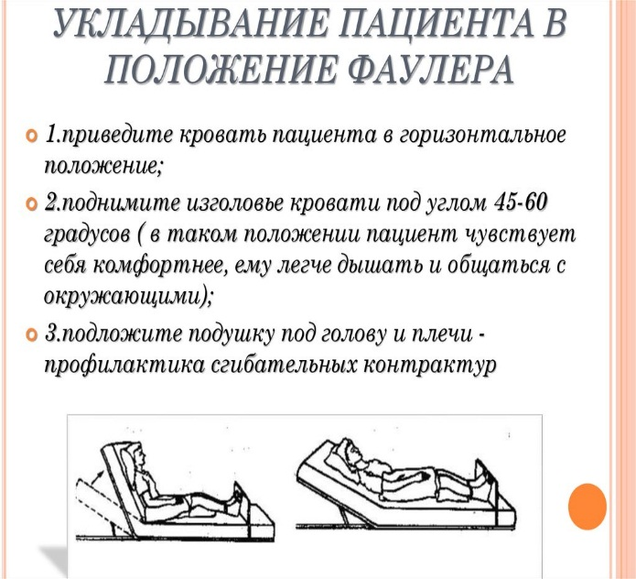  А Б  - Функциональное положение, под каким углом
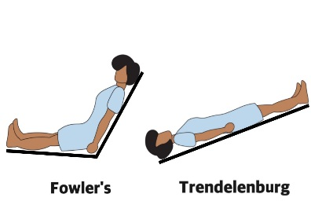  А…………………………………Б  - Какое при одышке, какое при обмороке | 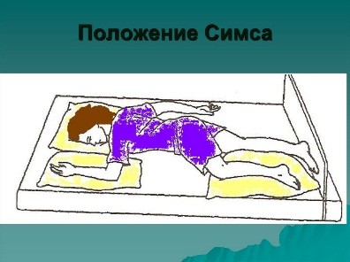  - Функциональное положение, показание | 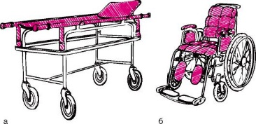  А Б  - Самое безопасное средство для транспортировки
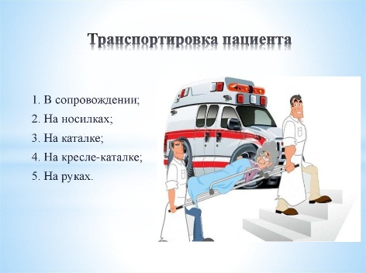  А Б  - В чем ошибка | 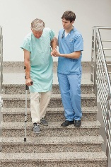  - Вид танспортировки пациента | А Б  - Где пациент с инфарктом и где с одышкой

Задание 4.
Заполните таблицу, отметив «+» особенность вида транспортировки пациента
Особенности транспортировки | На каталке | На кресле каталке | Пешком с сопровождением | На носилках
Предварительно закрепить тормоз
Уложить пациента
Установить ноги пациента на подставку для ног
Дать пациенту ходунки или трость
Идти короткими шагами, на чуть согнутых ногах
Идущий сзади визуально контролирует состояние пациента
Нести по лестнице горизонтально
Придерживать пациента под руку
Интересоваться состоянием пациента, спрашивать о самочувствии

